Katecheza (40) dla Biedronek i Motylków

Wielka Sobota świecimy pokarmy i odwiedzamy Jezusa.

(Jeśli macie ćwiczenia w domu to uzupełnijcie 40 numer katechezy, a jeśli namalujcie w domu Baranka.)

Najpierw „Ziarno” i Wielkanoc

https://youtu.be/cMTxGjhNNAs

W Wielką Sobotę w dniu pełnym ciszy ,bo Pan Jezus przechodzi przez Grób, by w Niedzielę Zmartwychwstać, przychodzimy z pokarmami do poświecenia. Pokarmy są siłą w drodze naszego życia, dlatego prosimy by Bóg nam je błogosławił

https://view.genial.ly/60563a1a5d00340dad3edeae/presentation-koszyczek-wielkanocny

W naszych koszyczkach ze święconką najważniejszy jest baranek z chorągiewką. Przypomina on Pana Jezusa, który jest dobry i łagodny jak baranek. Zgodził się przejść przez śmierć, aby dać nam życie w niebie. Czerwona chorągiewka z krzyżem jest znakiem zwycięstwa Pana Jezusa nad śmiercią i złem.

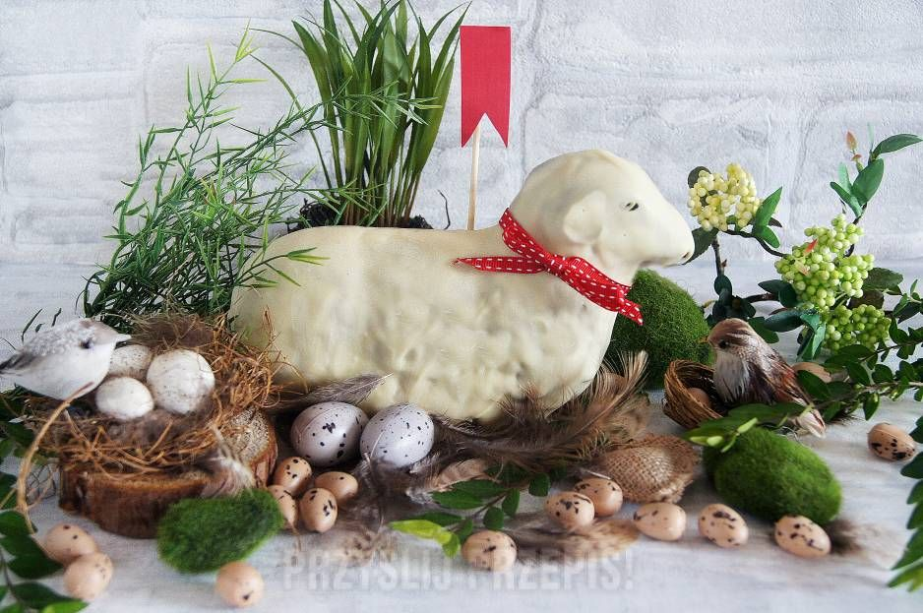

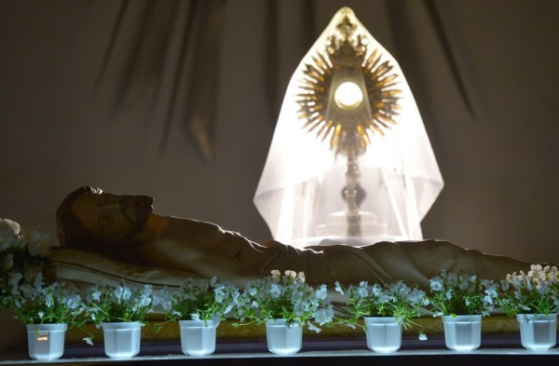

https://view.genial.ly/5e7f64b3aafed90da9a86409/interactive-image-wielka-sobota

WIELKANOC

W niedzielę wielkanocną spotykamy się z rodziną na uroczystym śniadaniu, dzielimy się święconym jajkiem, składamy sobie życzenia, modlimy się, rozmawiamy, cieszymy się sobą. Jesteśmy dla siebie dobrzy, bo tak jest w rodzinie, która kocha Jezusa. A tam, gdzie jest Jezus, tam jest i dobro.

https://youtu.be/p7rh7DSyZgg
Z Panem Jezusem zmartwychwstałym, możesz spotkać się codziennie na modlitwie.
Na koniec zapraszam Was do podziękowania Jezusowi za Jego wielką Miłość do nas która sprawiła że Zmartwychwstał i mieszka w naszych sercach.
Życzę Wam i Waszym Rodzinom Radosnego i Zdrowego świętowania Zmartwychwstania Jezusa!
ALLELUJA JEZUS ŻYJE!!!

Pozdrawiam s.Julitta

https://youtu.be/N5gQtm4d3YE

